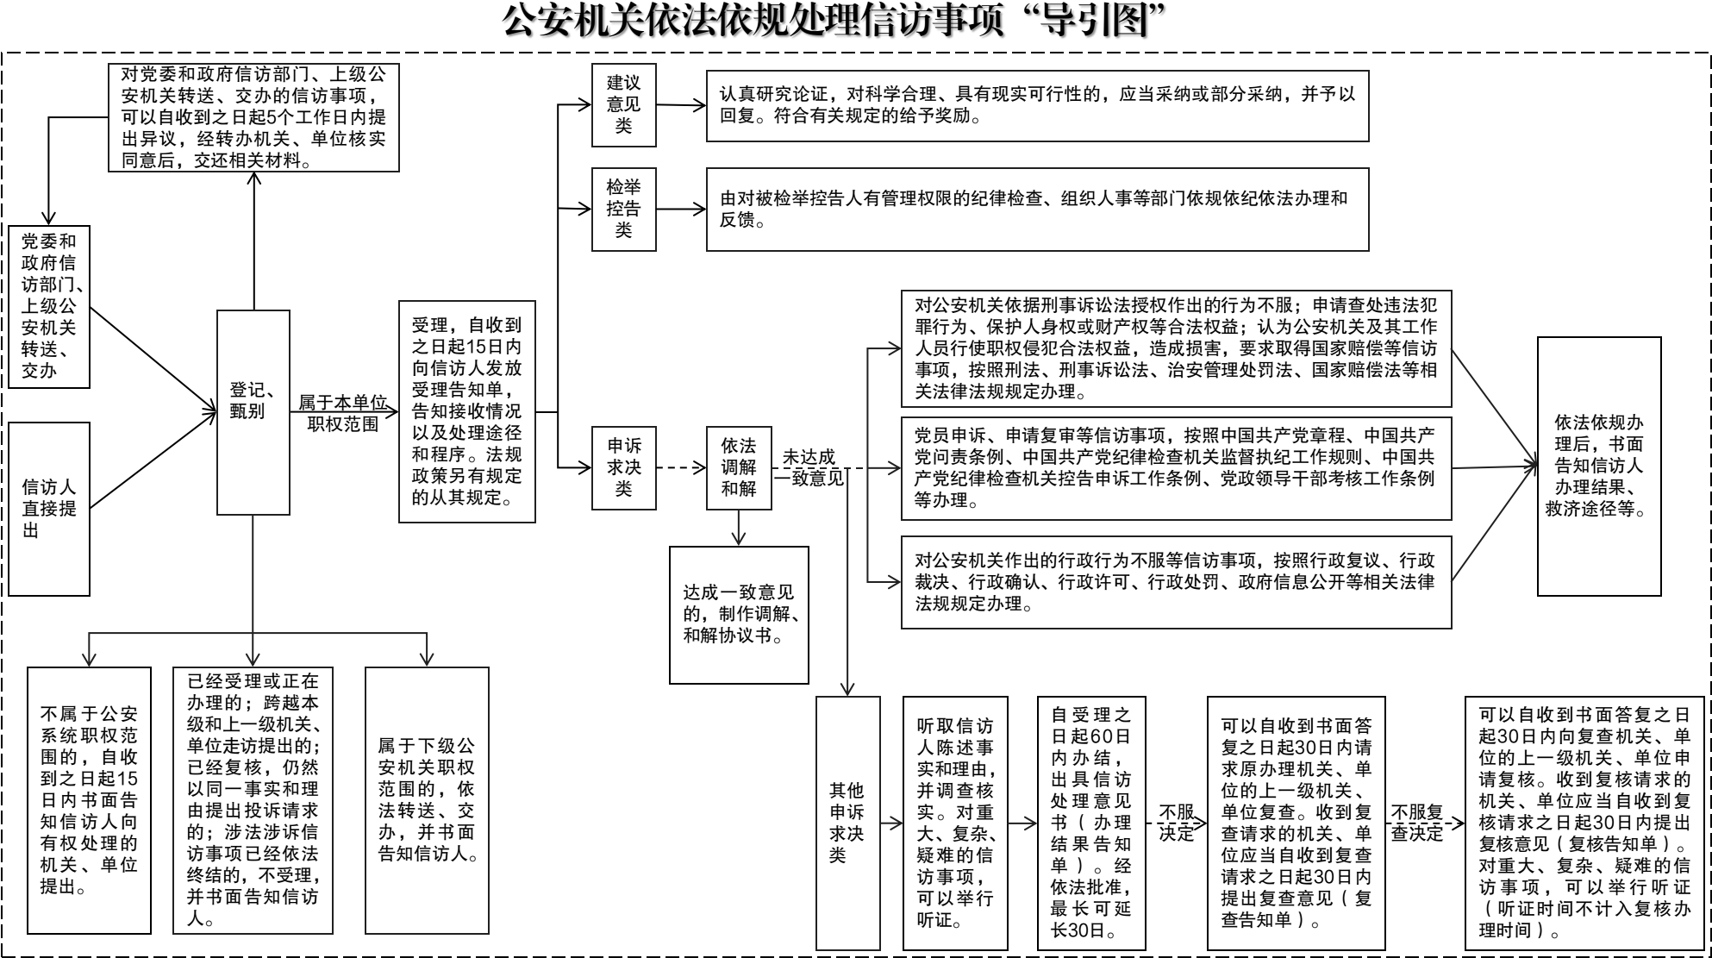
公安机关依法依规处理信访事项
“导引图”说明

一、信访事项的提出
公民、法人或者其他组织可以采用信息网络、书信、电话、传真、走访等形式，向公安机关提出信访事项。对采用口头形式提出的信访事项，接待部门应当如实记录。采用走访形式提出信访事项的，应当到指定的接待场所提出。多人采用走访形式提出共同信访事项的，应当推选代表，代表人数不得超过5人。
二、受理
公安机关主要受理以下信访事项。
1.申请查处违法犯罪行为、保护人身权或者财产权等合法权益的信访事项；
2.可以通过行政裁决、行政确认、行政许可、行政处罚、政府信息公开等行政程序解决的信访事项；
3.对公安机关作出的行政行为不服的信访事项；
4.对公安机关依据刑事诉讼法授权作出的行为不服的信访事项；
5.认为公安机关及其工作人员行使职权侵犯合法权益,造成损害，要求取得国家赔偿的信访事项；
6.对公安机关出具或者委托其他机构出具的认定、鉴定意见不服，要求复核或者重新认定、鉴定的信访事项；

7.公安系统相关的党员申诉、申请复审以及建议意见、检举控告等信访事项。
公安机关信访工作机构收到信访事项，应当予以登记甄别，对属于本机关职权范围的，应当自收到之日起15日内发放受理告知单，告知信访人接收情况以及处理途径和程序。对不属于公安系统职权范围内的信访事项，应当自收到之日起15日内书面告知信访人向有权处理的机关、单位提出。属于下级公安机关职权范围的，依法转送、交办，并书面告知信访人。对党委和政府信访部门、上级公安机关转送、交办的信访事项，可以自收到之日起5个工作日内提出异议，经转办机关、单位核实同意后，交还相关材料。书面包含纸质、短信、邮件、传真等形式。
三、办理
（一）申诉求决类信访事项办理
1.对公安机关依据刑事诉讼法授权作出的行为不服；申请查处违法犯罪行为、保护人身权或者财产权等合法权益；认为公安机关及其工作人员行使职权侵犯合法权益,造成损害，要求取得国家赔偿等信访事项，按照刑法、刑事诉讼法、治安管理处罚法、国家赔偿法等相关法律法规规定办理。
2.对公安机关作出的行政行为不服等信访事项，按照行政复议、行政裁决、行政确认、行政许可、行政处罚、政府信息公开等相关法律法规规定办理。
3.党员申诉、申请复审等信访事项，按照中国共产党章程、中国共产党问责条例、中国共产党纪律检查机关监督执纪工作规则、中国共产党纪律检查机关控告申诉工作条例、党政领导干部考核工作条例等办理。
4.无法适用其他法律程序处理的，导入信访事项处理、复查、复核三级办理程序。
（1）应当听取信访人陈述事实和理由，并调查核实。自受理之日起60日内办结，出具信访处理意见书（办理结果告知单）。情况复杂的，经本机关、单位负责人批准，可以适当延长处理期限，延长期限不得超过30日，同时应当将延期理由书面告知信访人。对初次信访事项中事实清楚、争议不大、可以即时反馈的，自受理之日起10个工作日内作出处理意见。对重大、复杂、疑难的信访事项，可以举行听证。
（2）信访人对信访处理意见不服的，可以自收到书面答复之日起30日内请求原办理机关、单位的上一级机关、单位复查。收到复查请求的机关、单位应当自收到复查请求之日起30日内提出复查意见（复查告知单）。
（3）信访人对复查意见不服的，可以自收到书面答复之日起30日内向复查机关、单位的上一级机关、单位请求复核。收到复核请求的机关、单位应当自收到复核请求之日起30日内提出复核意见（复核告知单）。对重大、复杂、疑难的信访事项，可以举行听证。经过听证的复核意见可以依法向社会公示。听证所需时间不计算在复核期限内。信访人对复核意见不服，仍然以同一事实和理由提出投诉请求的，公安机关不再受理并书面告知信访人。
（4）对地市级及以下公安机关做出的处理意见（复查意见）不服的，可以向上一级公安机关或者本级人民政府提出复查（复核）；对省级公安机关做出的处理意见（复查意见）不服的，可以向省级人民政府提出复查（复核）。
（5）信访事项处理、复查、复核三级办理程序中，应把调解和解贯穿始终，依据当事人意愿可以选择先行调解。经调解、和解达成一致意见的，制作调解、和解协议书。
（二）建议意见类信访事项办理
各级公安机关应当认真研究论证，对维护国家安全和社会稳定，或者加强改进公安工作和队伍建设有现实可行性的，应当采纳或者部分采纳，并予以回复。符合有关奖励规定的给予奖励。
（三）检举控告类信访事项办理
各级公安机关受理的检举控告类信访事项，由对被检举控告人有管理权限的纪律检查、组织人事等部门依规依纪依法办理和反馈。

